La Secretaria de Salud Pública y Seguridad Social de Pereira, en uso de sus atribuciones Constitucionales y Legales, aperturó el Proceso Administrativo Sancionatorio, con radicado **AS-2019-040-900,** de conformidad con **la Ley 9 de 1979** y la **Resolución 2674 de 2013,** contra el señor **SALOMON ROMAN SANCHEZ** identificado con cédula de ciudadanía número 1.354.973 en calidad de propietario del establecimiento denominado **RESIDENCIAS LA 40**, ubicado en la carrera 7 No 7-48 de la ciudad de Pereira, ante el incumplimiento de la normativa sanitaria y considerando;

Que el 19 de JULIO de 2019, alaquí involucrado, se le realiza visita inspección y se realiza una medida sanitaria de seguridad consistente en **LA CLAUSURA TEMPORAL TOTAL DEL ESTABLECIMIENTO**,por encontrarse incumpliendo las normas sanitarias.

Que se levanta el acta número **JEH-699-19** de julio 19 de 2019la cual documenta la medida sanitariadeseguridad consistente en**: LA CLAUSURA TEMPORAL TOTAL DEL ESTABLECIMIENTO**

Que el 25 de octubre del 2021 se notifica el fallo sancionando al señor **SALOMON ROMAN SANCHEZ** imponiendo una multa; la cual fue cancelada el 02 de noviembre del 2021 según consignación 91904763-6, con anexo que evidencia el pago de la multa por $ 794.958

Que por lo expuesto y teniendo en cuenta, que para esta secretaria de salud la actividad procesal ha terminado y no existiendo trámites pendientes de acuerdo a lo establecido para el proceso sancionatorio artículos 47 y ss el CPACA, se

**RESUELVE:**

**PRIMERO: ORDENAR** el **ARCHIVO** de las presentes diligencias**.**

**CÚMPLASE**

**ANA YOLIMA SÁNCHEZ GUTIERREZ ANGELA MARÍA RUBIO MEJÍA Secretaria de Salud Pública y Seguridad Social Directora Operativa Salud Pública De Pereira**.

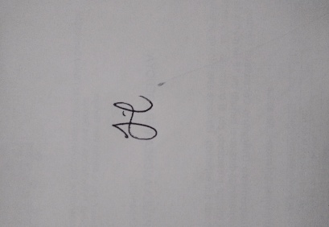

**Preparación jurídica:** María Jesús Díaz Suarez. Abogada

**Revisión Técnica:** Laura Carolina Henao Ceballos. Técnica Salud Ambiental

**Revisión legal:** Luis Alfredo García Rodríguez